商店街テラス営業等事業 実施要領

１．事業目的
国土交通省により新型コロナウイルス感染症の影響を踏まえた緊急措置として、道路占用許可基準が緩和されたことを受け、当市においても、対象道路（歩道）の一部を活用したテラス営業やテイクアウト販売等を行う仮設施設の設置を可能とする措置を講じることとし、「公共的空間（道路）の利活用」による「新型コロナウイルス感染症対策」を目的として実施する。

２．事業実施主体
弘前市中心市街地活性化協議会（以下、「中活協」という。）

３．実施内容
（１）内容
対象路線（別紙）の歩道上（店舗側１ｍ以内）で、
Ⅰ) テラス営業
Ⅱ) テイクアウト販売
Ⅲ) 屋外販売
（以下、「テラス営業等」という。）を可能とする。ただし、以下について遵守すること。
・歩行空間を２ｍ以上確保すること。
・点字ブロックから３０ｃｍ以上離すこと。
・交差点から５ｍ以内には設置しないこと。
・横断歩道から５ｍ以内には設置しないこと。
・駐車場の出入口等、通行の支障となる場所には設置しないこと。
・その他、通行の支障となる構造物がある場所やそれらに挟まれる前後区間には設置しないこと。
また、設置できるものは仮設施設のみとし、
ⅰ) イス
ⅱ) テーブル
ⅲ) その他、テラス営業等に供する仮設施設
（２）テラス営業等の実施対象者
テラス営業等を実施できる店舗は、
Ａ）対象路線（別紙）の沿道の店舗
Ｂ）対象路線の近隣の店舗
とする。
（３）実施期間及び設置時間
実施期間：道路占用許可日から令和２年１１月３０日まで
設置時間：期間内の午前８時から午後１０時まで（実施店舗の営業時間内に限る）
（ただし、降雪等により設置が困難と中活協が判断した場合は実施期間内においても当事業を終了し、設置を取りやめることとする）
４．届出
テラス営業等の実施対象者がテラス営業等を実施する場合又は届出済の事項を変更しようとする場合は、様式１により中活協に届出を提出しなければならない。

５．実施基準
テラス営業等の実施店舗、テラス営業等の利用者及び歩行者等の間でトラブルや事故等が発生した場合は、テラス営業等の実施店舗の責任において適切に処理し、中活協まで報告することとする。また、以下に該当する場合は、当事業を中止することとする。
・テラス営業等に起因した傷害事件や事故が発生した場合
・実施店舗側のトラブルなど、テラス営業等の継続が不適切であると実施主体が判断した
場合
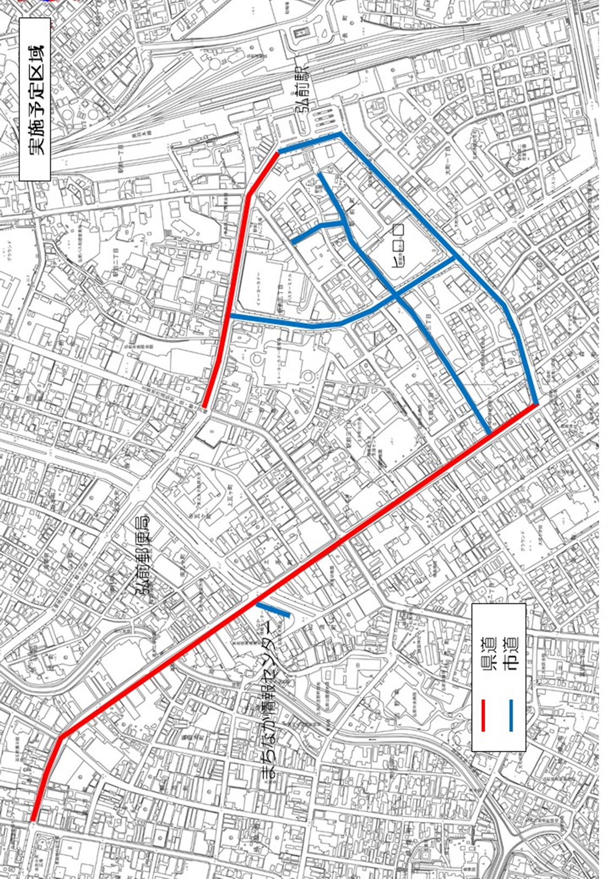
別紙

歩道上テラス等営業（変更）届
様式１

弘前市中心市街地活性化協議会
会長 清藤 哲夫 殿
住所

届出者 連絡先

氏名 印

店舗の前面道路について、テラス営業やテイクアウト販売等のための仮設施設を設置したいので、下記のとおり届け出ます。

１．営業する場所
２．営業する店舗名
３．営業する形態
テラス営業 ・ テイクアウト販売 ・ 店舗外販売 ・ その他（ ）
４．設置する仮設施設
イス 脚 ・ テーブル 台 ・ その他（ ）
５．営業する時間帯
日 月 火 水 木 金 土 の ： ～ ：

上記のとおり営業するにあたって、次のことを遵守します。
・届け出た仮設施設以外は設置しないこと
・使用場所及び使用場所周辺の美化、清掃を行うこと
・歩行者が通行可能な歩道部分を２ｍ以上確保すること
・騒音等の迷惑行為に留意すること
・いかなる事故やトラブルも自己責任とすること

令和 年 月 日
（自署）

※活用する場所の現況写真も添付してください
営業イメージ

歩道上テラス等営業（変更）届（記載例）
様式１

弘前市中心市街地活性化協議会
会長 清藤 哲夫 殿
住所 弘前市大字○○町１－１

届出者 連絡先 080-○○○○-○○○○
弘前
氏名 弘前 太郎 印

店舗の前面道路について、テラス営業やテイクアウト販売等のための仮設施設を設置したいので、下記のとおり届け出ます。

１．営業する場所 弘前市大字○○町○―○ ○○ショップ弘前 前
２．営業する店舗名 ○○屋 ○○
３．営業する形態
テラス営業 ・ テイクアウト販売 ・ 店舗外販売 ・ その他（ ）
４．設置する仮設施設
イス ４ 脚・ テーブル ２ 台・ その他（ ）
５．営業する時間帯
日 月 火 水 木 金 土 の １１：００ ～ ２１：００

上記のとおり営業するにあたって、次のことを遵守します。
・届け出た仮設施設以外は設置しないこと
・使用場所及び使用場所周辺の美化、清掃を行うこと
・歩行者が通行可能な歩道部分を２ｍ以上確保すること
・騒音等の迷惑行為に留意すること
・いかなる事故やトラブルも自己責任とすること

令和２年９月○日
弘前 太郎
（自署）

道路
営業イメージ
歩道
2ｍ

○○駐車場

○○ショップ弘前
（他店舗）

○○屋 ○○
（自己店舗）

商店街テラス営業等事業Ｑ＆Ａ

Q テラス営業等をするために必要なことは？
A ご案内する期日までに歩道上テラス営業等届を、事前に弘前市中心市街地活性化協議会（事務局：商工会議所）に提出してください。届出提出後、営業可能となる日をご案内します。なお、届出がない場合は当事業に係る営業はできません。

Q 届出の書き方がわからない。
A 記載例をご確認の上、わからない場合はご連絡ください。なお、営業イメージ記載欄は手書きでも構いません。

Q どのような営業が可能なのか？
A 店舗前に席を設けるテラス営業や、テイクアウト品や店舗の商品を店先で販売することが可能です。ただし、露店等のその場で調理するような営業は不可です。

Q どのようなものを設置できるか？
A イス・テーブル等のテラス営業等に必要な、地面に土着固定しないものを設置できます。

Q いつまで可能？
A 国の通知に基づき、１１月３０日までとしていますが、状況に応じて変動する可能性があります。また、トラブル等があった場合には当事業自体を中止しますので、厳に留意してください。

Q イスやテーブルなどを設置してもいい場所は？
A 店の前のおよそ１ｍ以内です。ただし、歩行空間を２ｍ確保するとともに、点字ブロックから３０ｃｍ以上離して設置してください。また、交差点や横断歩道から５ｍ以内には設置しないでください。

Q イスやテーブルなどの設置数の制限は？
A 特段制限はございませんが、あくまで自店のお客様が利用する「テラス席」ですので、店内利用客とあわせて管理、対応可能な範囲で設置願います。
暴風等の天候急変時、歩行者や周囲に危険が及ばないよう、場合によってはテラス席を一時的に移動（撤去）しなければならない事態や、それに伴いテラス席利用客が店内へ流れてくることによる密状態の発生も想定されることも踏まえて、設置数を検討ください。

Q 地区計画やまちづくり協定によりセットバックした私有地はどうなるか？
A 当事業中（～１１月３０日）は、同様にテラス営業等ができるものとして運用します。これに係る届出は不要です。

Q だれが対象になる？
A 飲食店はもちろんですが、飲食店以外の店舗についても対象です。

Q 別の店舗前で営業可能？
A 事前に当事者同士で了承が得られていれば可能です。また、２階建て等複数店舗が入っている店舗前歩道も活用可能ですが、属する建物主や他店舗等関係者とよくご相談ください。

Q 対象になる道路沿道にある店舗以外は対象にならない？
A 常識的に近隣と言える（小路に入って２、３店舗隣など、テラス席等を適切に管理できる）距離にある店舗であれば、自己の所有・管理するイス、テーブル等によるものであれば可能とします。ただし、テラス営業等をするために借りる場所の店舗とよくご相談の上、トラブルにならないようご配慮ください。

Q 設置したものに起因する事故等についてはどうすればいいか？
A 自己責任により適切に対応し、速やかに事務局までお知らせください。

Q 他店舗のお客さんが自分の店の席に座るのが嫌な場合は？
A 任意（店舗の利用客以外）の方が座ることを避けたい場合は、その旨を表記してトラブルを避けてください。このような場合についても、自己責任により対応してください。

Q 使える場所でイベントをしてもいいか？
A 別の趣旨によるイベントは当事業の対象外です。

Q 商店街振興組合等に所属していないとできないか？
A 制限はありません。ただし、前述の通り、実施主体である弘前市中心市街地活性化協議会に対して必ず届出を行ってください。

Q 歩道上のテラス席を喫煙席にすることは可能？また、喫煙所とすることは可能？
A 歩行空間に近接しているため、ご遠慮ください。

